бюджетное профессиональное образовательное учреждение Вологодской области

"Череповецкий лесомеханический техникум им. В.П. Чкалова"

(БПОУ ВО "ЧЛМТ")

Практическая работа 3

Выполнили студенты 2 курса

Группы: ИС-21

Денисов Денис, Калачев Сергей, Караулов Андрей, Никифоров Сергей

г. Череповец

г.2025

Введение:

В современном мире не обойтись без напоминаний, ведь бешеный темп жизни не дает позволить этого. В бешеном темпе любой сталкивается с необходимость планирования своих задач.

Люди не обходятся без социальных сетей и навигаторов. Поэтому мы решили избавить людей от данной проблемы и вывести инновационное решение. Финальный вид нашего продукта будет представлять систему напоминаний с помощью геолокации. Человек, составивший задачу, с нами ее обязательно выполнит.

Задание 1.

1)

**Видение продукта**

В условиях высокой загруженности современному человеку необходим интеллектуальный помощник для управления задачами. Наш сервис «Умный список задач» выходит за рамки обычных планировщиков, предлагая автоматизацию рутинных процессов.

Ключевыми особенностями являются автоматическая категоризация задач по содержанию, умные напоминания по геолокации и наглядная статистика продуктивности.

Проект направлен на создание удобного инструмента для студентов, профессионалов и других людей. В работе представлен полный цикл разработки – от анализа требований до проектирования и тестирования.

2)

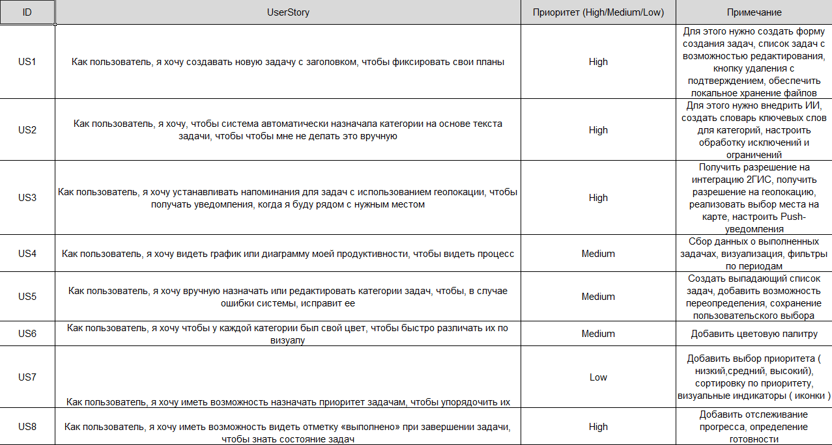

3)

**Протокол совещания**

Тема: «Приоритизация бэклога продукта»

Цель: Какие функции бэклога будут реализованы в первом спринте.

Приоритизация:

1. Важность для пользователя
2. Сложность реализации
3. Время на разработку

* Ключевые решения:

|  |  |
| --- | --- |
| Спринты | Список задач |
| Первый спринт | US1(создание задач), US2(автокатегоризация), US8(отметка «выполнено») |
| Второй спринт | US3(напоминания с геолокацией), US4(график продуктивности), US5(ручное назначение и редактирование задач) |
| Третий спринт | US6(цвет задач), US7(приоритет задач) |

* Роли на первый спринт:

|  |  |
| --- | --- |
| Разработка интерфейса списка задача | Караулов А.А. |
| Реализация функции добавления задач | Калачев С.А. |
| Создание алгоритма автоматической категоризации | Денисов Д.А. |
| Разработка функции отслеживания прогресса и отметки «выполнено» | Никифоров С.А. |

Задание 2.

Прототип интерфейса:

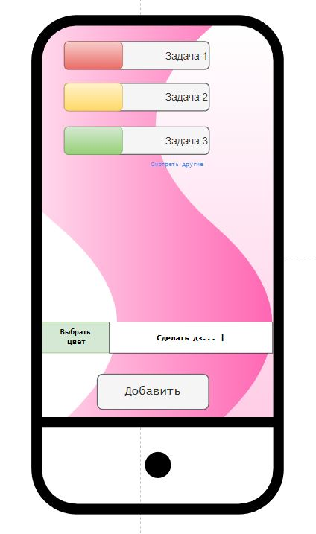

Модель данных: 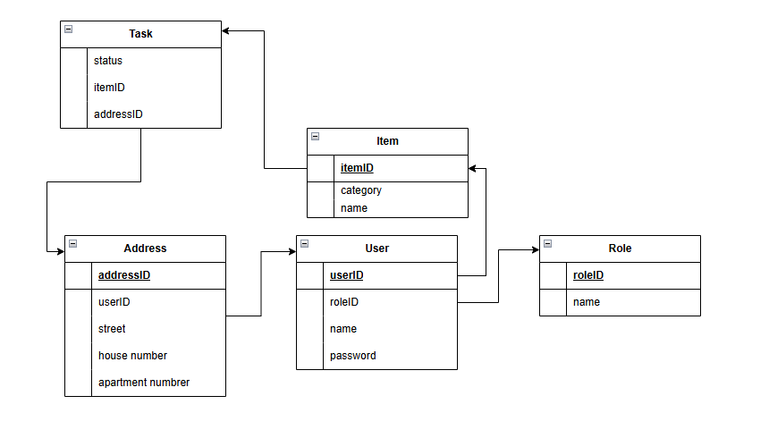

Задание 3.

|  |  |  |  |  |  |  |  |  |  |  |  |  |  |  |  |  |  |  |  |  |  |  |  |  |
| --- | --- | --- | --- | --- | --- | --- | --- | --- | --- | --- | --- | --- | --- | --- | --- | --- | --- | --- | --- | --- | --- | --- | --- | --- |
| |  |  |  |  | | --- | --- | --- | --- | | ID | Название кейса | Шаги | Результат | | TC1 | Создание задачи с валидным названием. | 1.Открыть приложение.2.Ввести текст в поле ввода 3.Нажать на кнопку "Добавить". | Задача появляется в списке. | | TC2 | Создание задачи с пустым полем. | 1.Открыть приложение.2.Оставить поле ввода пустым.3.Нажать кнопку "Добавить". | Появляется сообщение об ошибке:"Название задачи не может быть пустым". | | TC3 | Создание задачи с длинным названием. | 1.Открыть приложения.<br>2.Внести название, превышающий допустимую длину.<br>3. Нажать кнопку "Добавить". | Появляется сообщение об ошибке:"Название задачи слишком длинное". | | TC4 | Создание дубликата задачи. | 1.Открыть приложение.<br> 2.Внести только пробелы в поле ввода.<3>. Нажать кнопку "Добавить". | Появляется сообщение об ошибке:"Название задачи не может состоять только из пробелов". | | TC5 | Создание задачи с пробелами. | 1.Открыть приложение.<br>2. Внести только пробелы в поле ввода.<3>. Нажать кнопку "Добавить". | Появляется сообщение об ошибке:"Название задачи не может состоять только из пробелов". | |

Задание 4

Заключение

В ходе выполнения практической работы по разработке перечня артефактов и протоколов проекта была достигнута основная цель – создание структурированного и понятного документа, который служит основой для эффективного управления проектом.